Unis contre les éoliennes, élus et pêcheurs se rencontrent à Erquy
​Nouveau chapitre dans le dossier contre les éoliennes offshore dans la baie de Saint-Brieuc. ​Mardi 20 juillet 2021, à Erquy (Côtes-d’Armor), le député européen (de nationalité hollandaise) Peter van Dalen accompagnait son collègue français François-Xavier Bellamy et ﻿le sénateur Alain Cadec à la rencontre des pêcheurs d’Erquy.
Ouest-FranceSalomé PINEDA.Publié le 20/07/2021 à 18h37
Lire le journal numérique

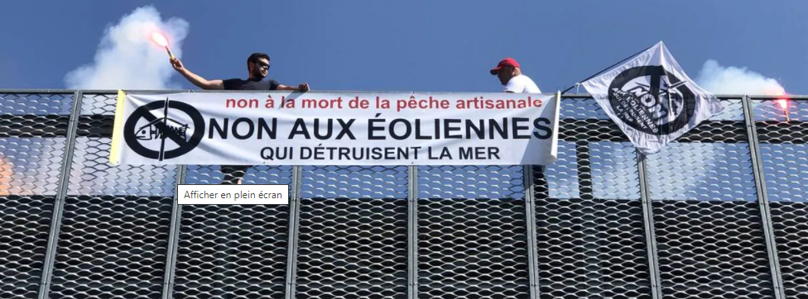
Sur le port d’Erquy (Côtes-d’Armor), mardi 20 juillet 2021, le bateau de pêche de Julien Tréhorel débarque les élus venus discuter de la problématique des éoliennes en construction dans la baie de Saint-Brieuc. Opposés un temps sur la question de la pêche électrique, Alain Cadec, sénateur des Côtes-d’Armor, le Hollandais Peter van Dalen, député européen (Parti populaire européen – PPE), et François-Xavier Bellamy, également député européen et président de la délégation française du groupe PPE, se serrent la main autour du rapport sur « les effets des parcs éoliens en mer sur la biodiversité marine et le secteur de la pêche ».
Un rapport d’initiatives pour l’avenir
En tant que vice-président de la commission de la pêche au Parlement européen, Peter van Dalen est ﻿l’auteur de ce rapport adopté le 7 juillet. « Le message est double : ​avant de construire un parc éolien, il est nécessaire d’avoir une étude d’impact. Deuxièmement, les pêcheurs doivent obtenir une voix décisive dans les discussions sur les plans du parc offshore. »
Du côté de François-Xavier Bellamy, ce texte est décrit comme « un rapport d’initiative pour qu’à l’avenir, on ne répète pas les mêmes erreurs ».
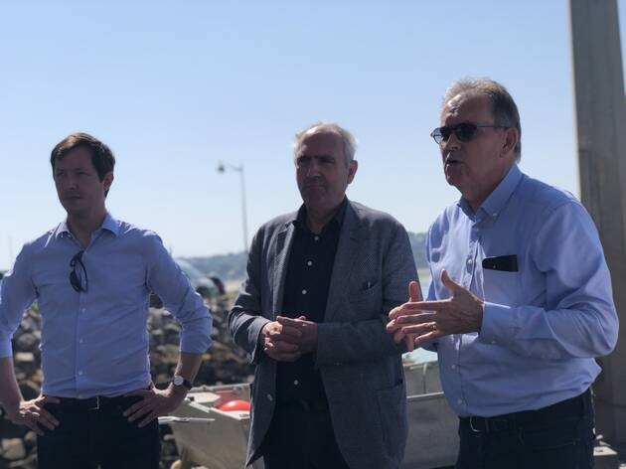François-Xavier Bellamy et Alain Cadec, font union ce matin avec Peter van Dalen, pour lutter contre le parc éolien en baie de Saint-Brieuc. | OUEST-FRANCE

Un levier d’action limité
Si le﻿ porte-parole de la profession, Julien Tréhorel, témoigne sa reconnaissance face « au grand geste de soutien reçu par les élus », les recours possibles demeurent juridiquement limités pour le projet briochin déjà entamé. Mais François-Xavier Bellamy n’en démord pas. « Il n’est pas trop tard pour Saint-Brieuc. Quand un projet est mauvais, il n’y a aucun sens à s’obstiner à le mener à son terme. » Son but : « Faire pression et pousser la Commission européenne à proposer une directive contraignante. »

